DALI Lux
Руководство пользователя

Условные обозначения
Дополнительная техническая информация
Важная информация, обратите особое внимание!
Пример

Оглавление
Оглавление 3
Введение 5
Внешний вид 5
Технические характеристики 6
Расположение интерфейсов 7
Команды управления 8
Команды с короткими адресами 8
Режимы работы DALI Lux 11
Режим поддержания освещенности 11
Поведение датчика при включении: 11
Состояние Idle 12
Состояние CL 12
Состояние USER 13
Состояние FADE-IN 13
Состояние FADE-OUT 13
Пороговый режим 14
Настройки датчика DALI Lux 15
Маска сцен 15
Калибровка датчика 15
Монтаж датчика 16
Выбор места расположения датчика 16
Пороговый режим 16
Режим поддержания освещенности 16
Установка датчика 21
Примеры работы датчика в типовых задачах 22
Типовая задача 1 Взаимодействие DALI Lux и DALI AC 22
Типовая задача 2 Взаимодействие DALI Lux и DALI Button в режиме GC 23
Типовая задача 3 Взаимодействие DALI Lux и DALI Button в режиме SC 25
Типовая задача 4 Взаимодействие DALI Lux, DALI AC и DALI Button в режиме GC 27
История изменений 29

Введение

Датчик освещенности DALI Lux предназначен для управления группами светильников по протоколу DALI. DALI Lux позволяет осуществлять регулировку яркости светильников в соответствии с текущей освещенностью.

Внешний вид
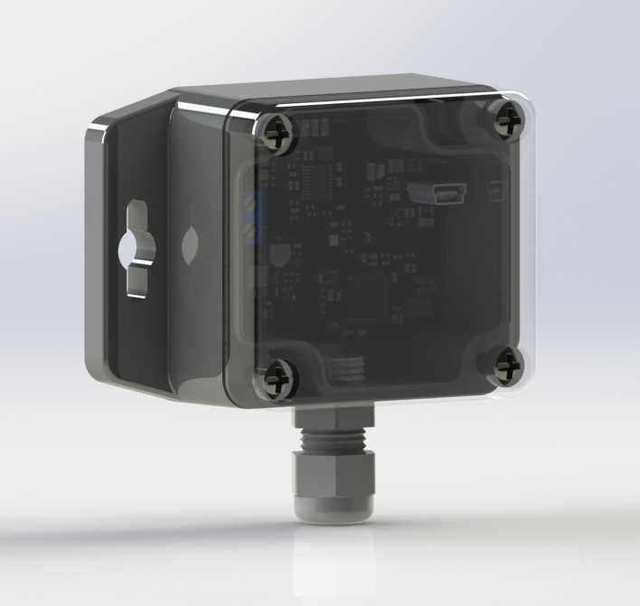
Рис 1 Внешний вид датчика DALI Lux

Технические характеристики
Параметр | Значение
Питание
Напряжение питания постоянного тока | 9,5-22,5  Согласно IEC 62386-101
Максимальный ток потребления, мА (при U_{п} = 10,5 В) | 10
DALI
Количество виртуальных DALI устройств | 1
Device type | 125
Конструктив и эксплуатация
Габаритные размеры | 94х58х35
Длина провода, м | 0,4
Рабочий диапазон температур | -20 .. +70 ºС
Срок службы | Не менее 5 лет
Гарантийный срок | 5 лет

Расположение интерфейсов
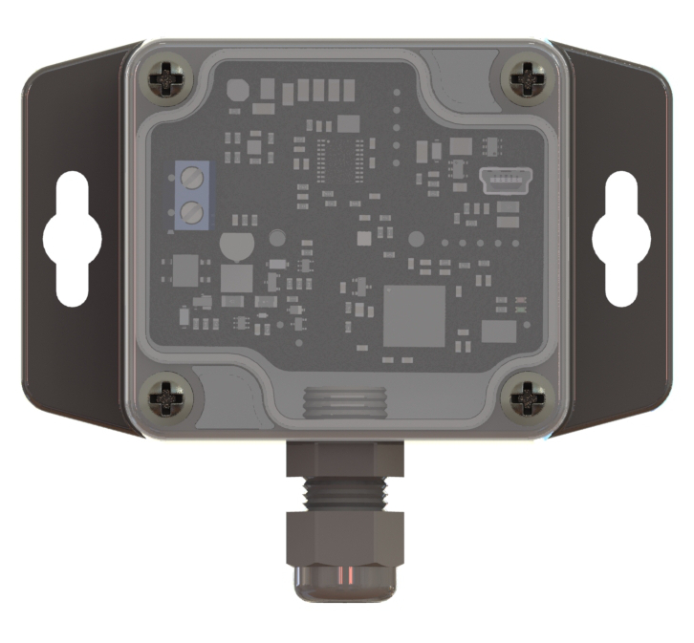
Рис 2 Расположение интерфейсов датчика DALI Lux
Гермоввод для двужильного кабеля с сечением 1,5 мм² (линия DALI)
Клеммы DA для подключения к линии DALI
Разъем USB для обновления ПО датчика

Команды управления
Датчик DALI Lux управляется командами, подаваемыми по шине DALI согласно стандарту IEC 62386-102, но назначение этих команд отличается. Все команды для настройки отправляются датчику исключительно по его короткому адресу. Команды с групповыми адресами или широковещательные датчиком либо игнорируются, либо воспринимаются им как команды для переходов из одного внутреннего состояния в другое в соответствии с внутренней логикой датчика.

Команды с короткими адресами
Номер команды | Название команды | Назначение команды | Примечание
CMD042 | STORE DTR0 AS MAX_LEVEL | При получении двух подряд команд с интервалом не более 100 мс датчик в соответствии с содержимым DTR0 включает/выключает датчик:  DTR0 ≤ 127 – датчик выключен  DTR0 ≥ 128 – датчик включен | Посылается дважды с интервалом не более 100 мс
CMD043 | STORE DTR0 AS MIN_LEVEL | При получении двух подряд команд с интервалом не более 100 мс датчик в соответствии с содержимым DTR0 датчик переводит датчик в один из двух режимов:  DTR0 ≤ 127 – датчик в пороговом режиме  DTR0 ≥ 128 – датчик в режиме поддержания освещенности
CMD046 | STORE DTR0 AS FADE_TIME | При получении двух подряд команд с интервалом не более 100 мс датчик в соответствии с содержимым DTR0 устанавливает время диммирования светильников группы | Посылается дважды с интервалом не более 100 мс  1: 0,7 с  2: 1,0 с  3: 1,4 с  4: 2,0 с  5: 2,8 с  6: 4,0 с  7: 5,7 с  8: 8,0 с  9: 11,3 с  10: 16,0 с  11: 22,6 с  12: 32,0 с  13: 45,3 с  14: 64,0 с  15: 90,5 с
CMD047 | SET DTR0 AS FADE_RATE | При получении двух подряд команд с интервалом не более 100 мс датчик в соответствии с содержимым DTR0 устанавливает частоту передаваемых для подстройки освещенности команд:  10 команд/с: DTR0 = 0 или DTR0 = 1  5 команд/с: DTR0 = 2 или DTR0 = 3  4 команд/с: DTR0 = 4 или DTR0 = 5  2 команд/с: DTR0 = 6 или DTR0 = 7  1 команд/с: DTR0 = 8 или DTR0 = 9  1 команда в 2 с: DTR0 = 10 или DTR0 = 11  1 команда в 3 с: DTR0 = 12 или DTR0 = 13  1 команда в 5 с: DTR0 = 14  1 команд/с: DTR0 = 15 | Посылается дважды с интервалом не более 100 мс
CMD161 | QUERY MAX LEVEL | Запрос включен или выключен датчик | В ответном байте приходит значение:  ANSWER ≤ 127 – датчик выключен  ANSWER ≥ 128 – датчик включен
CMD165 | QUERY FADE_TIME AND FADE_RATE | Запрос параметров FADE_TIME (старшие четыре бита) и FADE_RATE (младшие четыре бита)
CMD198 | Замер и обновление освещенности | При получении двух подряд команд с интервалом не более 100 мс датчик производит замер текущей освещенности и сохраняет ее в качестве порога, который будет поддерживать | Посылается дважды с интервалом не более 100 мс
CMD199 | Принудительный запуск Constant Light | Если датчик в режиме Constant Light находится в любом состоянии кроме CL, то эта команда переведет его в состояние CL
CMD200 | Режим обнаружения
CMD201 | Запустить калибровку канала освещенности
CMD202 | Установить освещенность из DTR1 и DTR0 как измеренную люксметром | При получении двух подряд команд с интервалом не более 100 мс датчик сохраняет содержимое DTR1 и DTR0 в качестве значения, измеренного люксметром при калибровке. | Посылается дважды с интервалом не более 100 мс
CMD203 | Завершить калибровку канала освещенности
CMD204 | Установить порог освещенности из DTR1 и DTR0 | При получении двух подряд команд с интервалом не более 100 мс датчик сохраняет содержимое DTR1 и DTR0 в качестве порога. | Посылается дважды с интервалом не более 100 мс
CMD205 | Установить маску сцен 7…0 из DTR0 | При получении двух подряд команд с интервалом не более 100 мс датчик сохраняет содержимое DTR0 в качестве маски для сцен 7..0 | Посылается дважды с интервалом не более 100 мс
CMD206 | Установить маску сцен 15… из DTR0 | При получении двух подряд команд с интервалом не более 100 мс датчик сохраняет содержимое DTR0 в качестве маски для сцен 15..8 | Посылается дважды с интервалом не более 100 мс
CMD207 | Запрос состояния автомата | Запрос текущего состояния датчика
CMD208 | Замер и запрос освещенности MAJ (RAW)
CMD209 | Замер и запрос освещенности MIN (RAW)
CMD210 | Замер и запрос освещенности MAJ (корр)
CMD211 | Замер и запрос освещенности MIN (корр)
CMD212 | Запрос порога освещенности MAJ
CMD213 | Запрос порога освещенности MIN
CMD214 | Запрос маски сцен 7…0
CMD215 | Запрос маски сцен 15…8
CMD216 | Установить яркость, вызываемую при освещенности ниже порога (пороговый режим) | При получении двух подряд команд с интервалом не более 100 мс датчик сохраняет содержимое DTR0 в качестве яркости, вызываемой при освещенности ниже порога | Посылается дважды с интервалом не более 100 мс
CMD217 | Установить яркость, вызываемую при освещенности выше порога (пороговый режим) | При получении двух подряд команд с интервалом не более 100 мс датчик сохраняет содержимое DTR0 в качестве яркости, вызываемой при освещенности выше порога | Посылается дважды с интервалом не более 100 мс
CMD218 | Запросить яркость, вызываемую при освещенности ниже порога (пороговый режим)
CMD219 | Установить яркость, вызываемую при освещенности выше порога (пороговый режим)

Режимы работы DALI Lux
DALI Lux имеет три режима работы:
- Режим поддержания освещенности (Constant light) – режим, в котором датчик осуществляет подстройку яркости светильников для обеспечения заданного уровня освещенности.
- Пороговый режим – режим, в котором датчик может выполнять роль фотореле, выключая и включая группу светильников в соответствии с тем, превышает текущая освещенность заданный уровень или нет.
- Режим измерения освещенности – режим, в котором датчик не управляет светильниками, а передает в систему верхнего уровня измеренный уровень освещенности.
Датчик использует для управления светильниками только групповые команды, поэтому он не может управлять всеми светильниками в линии, а также не может управлять отдельным светильником. Настройка датчика осуществляется только командами с адресом светильника.

Режим поддержания освещенности
В режиме поддержания освещенности датчик DALI Lux управляет группой светильников. Этот режим является режимом по умолчанию, для того чтобы датчик приступил к работе, ему нужно задать группу.

Поведение датчика при включении:
Включением датчика являются две ситуации:
- Включение датчика с помощью команды «Включить датчик»
- Подача на датчик напряжения линии DALI, если до отключения питания датчик был во включенном состоянии
При включении датчик запрашивает состояние группы светильников с помощью запроса QUERY LAMP POWER ON. В случае, если ответ не получен, датчик считает, все светильники группы выключенными и переходит в состояние Idle. Если получен ответ или на линии зарегистрирована коллизия, датчик считает все светильники группы включенными и переходит в состояние CL.

Состояние Idle
В состояние Idle датчик переходит при:
- включении, если управляемая им группа светильников выключена;
- получении команд OFF и DAP 0 в адрес управляемой светильниками группы или широковещательной команды.
В режиме Idle датчик не отправляет никаких команд для управления яркостью светильников, считая светильники выключенными и не требующими управления.

Состояние CL
В состояние CL датчик переходит при:
- включении, если управляемая им группа светильников включена;
- получении широковещательных или в адрес своей группы команд RECALL MAX LEVEL и DAP 254;
- получении широковещательных или в адрес своей группы команд на вызов сцен, в которых датчик осуществляет регулировку уровня освещенности.
В режиме CL датчик циклически осуществляет измерение текущей освещенности и сравнивает результат измерения с заданным порогом.
Если уровень освещенности выше заданного порога более чем на 20%, датчик отправляет с заданной периодичностью команды STEP DOWN в адрес своей группы для уменьшения яркости светильников. Если заданный порог недостижим, датчик освещенности прекратит отправлять команды STEP DOWN после 256 попыток.
Если уровень освещенности ниже заданного порога, датчик отправляет с заданной периодичностью команды STEP UP в адрес своей группы для увеличения яркости светильников. Если заданный порог недостижим, датчик освещенности прекратит отправлять команды STEP UP после 256 попыток.

Состояние USER
В состояние USER датчик переходит из всех состояний кроме состояния IDLE при:
- получении широковещательных или в адрес своей группы команд DAP1-DAP253, DAP255, RECALL MIN LEVEL, UP, DOWN, STEP UP, STEP DOWN, RECALL MIN LEVEL, STEP DOWN AND OFF, ON AND STEP UP;
- получении широковещательных или в адрес своей группы команд на вызов сцен, в которых датчик не осуществляет регулировку уровня освещенности.
В состоянии USER датчик не осуществляет управления яркостью, исходя из того, что пользователь осуществляет регулировку яркости самостоятельно, но считая при этом светильники включенными.

Состояние FADE-IN
В состояние FADE-IN датчик входит на время FADE-TIME при переходе из состояния IDLE в состояние CL, из состояния IDLE в состояние USER, из состояния USER в состояние CL, из состояния CL в состояние USER.
Во время перехода в состояния USER или CL датчик ожидает в течение времени FADE-TIME не последует ли команд на переход в другое состояние, по истечении времени FADE-TIME переходит в заданное состояние.
В случае, когда осуществляется переход в состояние CL из других состояний, датчик может перейти в режим CL досрочно, не дожидаясь окончания времени FADE-TIME. Это происходит, если во время FADE-TIME датчик зафиксирует пересечение заданного порога освещенности и остановит увеличение яркости группы светильников, отправив в адрес группы команду DAP 255.

Состояние FADE-OUT
В состояние FADE-OUT датчик входит на время FADE-TIME при переходе из состояния CL в состояние IDLE или из состояния USER в состояние IDLE.
В этом состоянии датчик ожидает в течение времени FADE-TIME не последует ли команд на переход в другое состояние, по истечение времени FADE-TIME переходит в заданное состояние.

Пороговый режим
В разработке

Настройки датчика DALI Lux

Маска сцен
Датчик DALI Lux в режиме поддержания освещенности может воспринимать команды на переход в сцены в качестве команд на переход датчика в состояние CL. Таким образом, обеспечивается возможность в дополнение к сценам с заданными светильникам уровнями яркости реализовывать сцены с поддержанием уровня освещенности (одинаковым для всех сцен).
Для того, чтобы указать, в каких сценах датчик DALI Lux осуществляет регулировку яркости светильников, а в каких нет, датчику необходимо задать 16-разрядную битовую маску, где младший бит соответствует сцене 0, а старший бит – сцене 15. Для того чтобы разрешить в определенной сцене регулировку яркости необходимо установить в соответствующем разряде 1. 0 означает, что при вызове этой сцены датчик переходит в состояние USER.

Калибровка датчика
Несмотря на то, что датчик измеряет непосредственно освещенность в люксах, может возникнуть необходимость привести результаты измерения датчика к освещенности, измеренной люксметром.
Для этого необходимо перевести датчик в режим калибровки, после чего измерить освещенность люксметром и передать это значение в датчик с помощью соответствующих команд. После этого в датчике будет вычислен корректирующий коэффициент, который будет использоваться при перерасчете всех значений.
Погрешность измерения датчика составляет не больше 10%. Тем не менее, для наиболее точного срабатывания датчика как пороговом режиме, так и в режиме подстройки освещенности целесообразно калибровать датчик на значениях освещенности, близких к порогу (уставке).

Монтаж датчика

Выбор места расположения датчика
Место расположения датчика определяется прежде всего режимом его использования.

Пороговый режим
В пороговом режиме датчик необходимо расположить таким образом, чтобы он не фиксировал в поле своего зрения свет управляемых им светильников. Засветка от управляемых им светильников может привести к передаче датчиком некорректных команд.
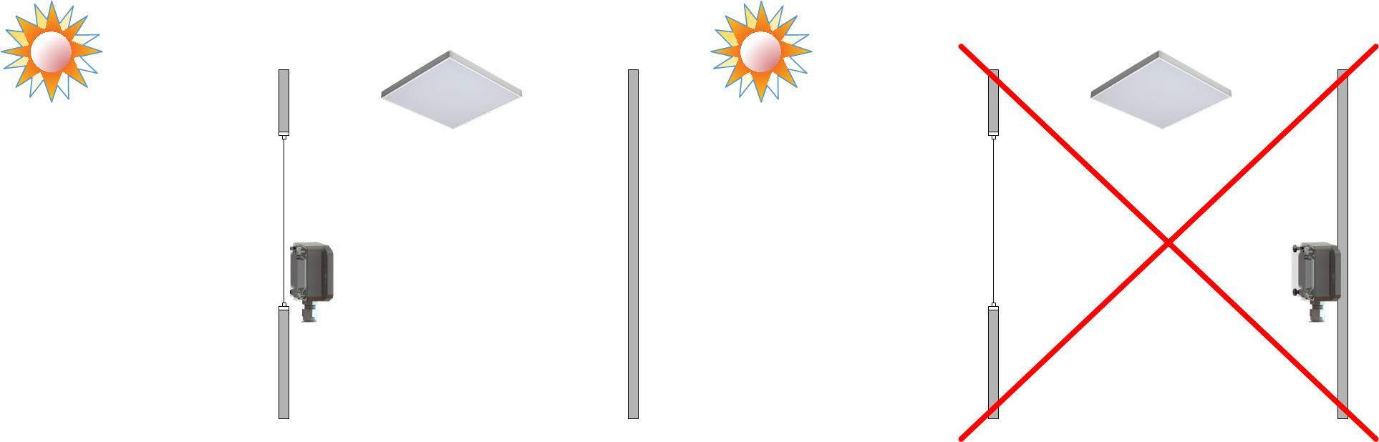
а)
б)
Рис. 3 Пример правильного (а) и неправильного (б) выбора места установки датчика DALI Lux в пороговом режиме

Режим поддержания освещенности
Выбор места установки датчика DALI Lux в режиме поддержания освещенности является более сложной задачей, чем выбор места для датчика в пороговом режиме. Основная рекомендация к выбору места установки: необходимо обеспечить максимально равномерно смешанный (от естественных и от искусственных источников) свет, падающий на датчик. Для обеспечения этой общей рекомендации необходимо учитывать следующие факторы:
а) расположение датчика относительно естественных источников света;
б) расположение датчика относительно светильников;
в) близость к поверхности, на которой контролируется освещенность;
г) расположение датчика относительно падающего на рабочую поверхность света.

Рассмотрим эти факторы подробнее.
Если датчик находится в месте, куда часто попадает прямой солнечный свет, то он будет засвечен и уменьшит яркость светильников достаточно сильно, в результате общая освещенность в затененных зонах будет меньше. Желательно располагать датчик в затененных зонах (см. рис. 3)
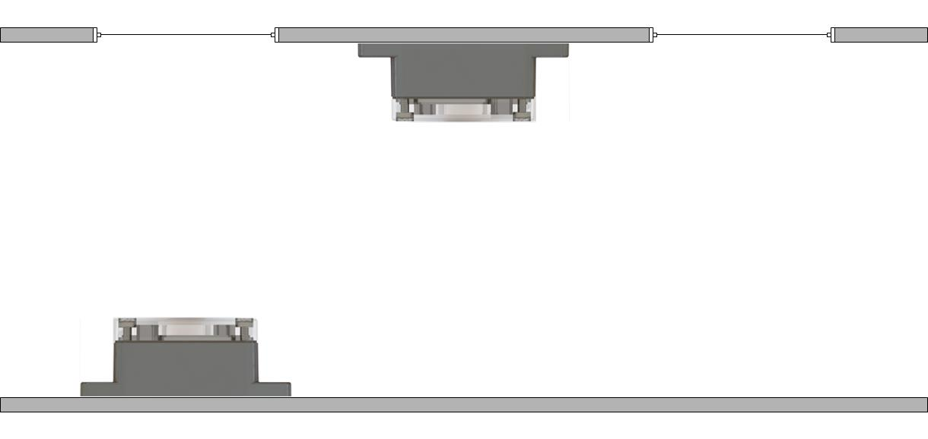
б)
а)
Рис.4 Расположение датчика DALI Lux относительно окна, выходящего на солнечную сторону: а) неоптимальное, б) оптимальное

Если датчик расположен непосредственно под светильником, то свет светильника также как и солнечный свет может засвечивать датчик и приводить к некорректным уровням регулировки яркости. Желательно учитывать КСС применямых светильников и располагать датчик в зоне с наименьшим световым потоком от светильника (см. рис. 4).
Рис. 5 Расположение датчика DALI Lux относительно светильников: а) неоптимальное, б) оптимальное
б)
а)

Если датчик расположен далеко от зоны, в которой требуется заданная освещенность (например, установлен намного выше), то разница между измеренной освещенностью и освещенностью, пересчитываемой в результате калибровки, может быть недопустимо большой. Желательно располагать датчик как можно ближе к рабочей поверхности, на которой поддерживается освещенность (см. рис 5)
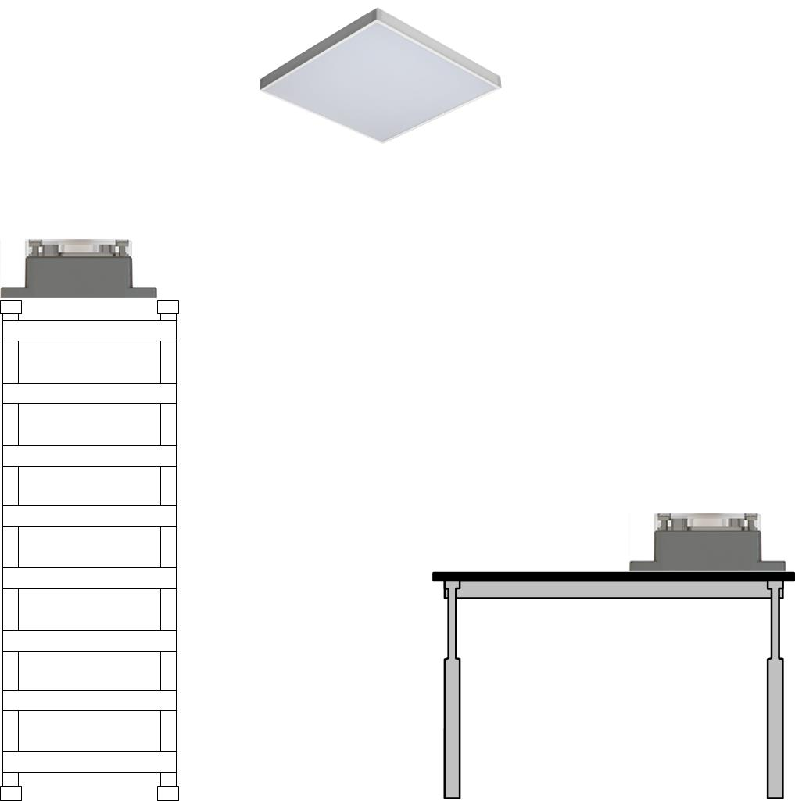
б)
а)
Если датчик расположен на рабочей поверхности, на которой требуется контролировать освещенность, то его измерения являются прямыми и наиболее точными. При расположении на стены, точность поддерживаемой на рабочей поверхности освещенности будет хуже. Наихудшая точность поддерживаемой освещенности будет получена при монтаже датчика на потолке.
Рис.6 Расположение датчика DALI Lux на разной высоте относительно рабочей поверхности: а) неоптимальное, б) оптимальное
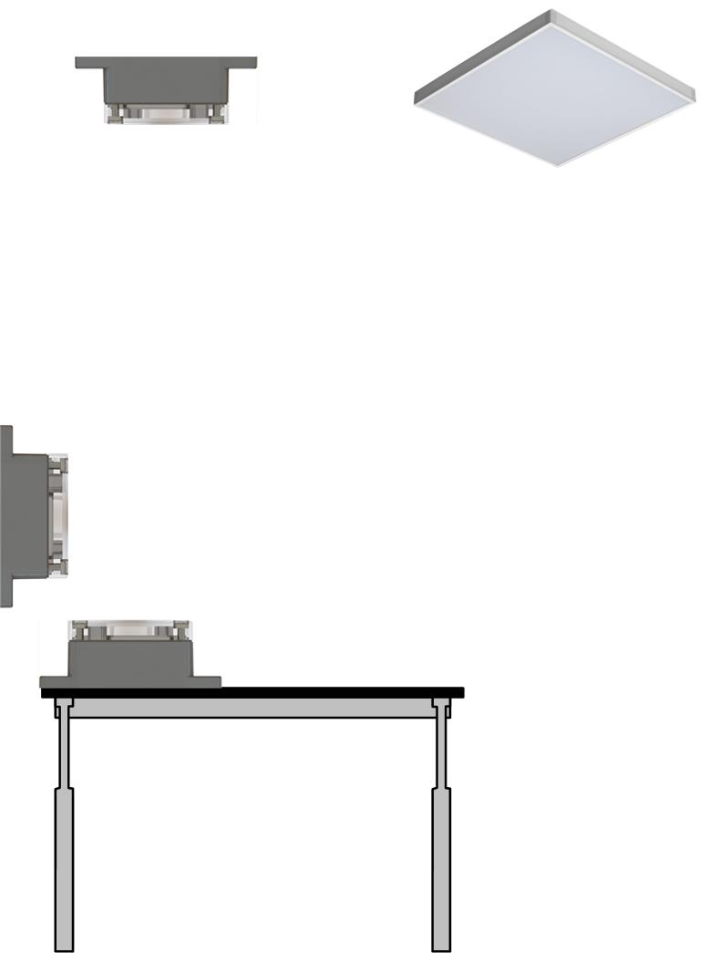
Рис.7 Расположение датчика DALI Lux относительно падающего на рабочую поверхность света: а) наименее точное, б) более точное, в) максимально точное
в)
б)
а)

Рассмотренные факторы являются рекомендуемыми, но в условиях реальных объектов строго соблюсти их все может быть затруднительно. В этом случае необходимо выбрать наиболее оптимальное место расположения датчика и с помощью калибровки скомпенсировать вклад нежелательных факторов в результаты его измерения.

Установка датчика.
Датчик устанавливается на ровную твердую поверхность и крепится к ней через фланцы корпуса с помощью саморезов и дюбелей, входящих в комплект поставки. В случае, если материал поверхности требует использования крепежа другого типа, это допускается при условии сохранности целостности корпуса.

Примеры работы датчика в типовых задачах

Типовая задача 1 Взаимодействие DALI Lux и DALI AC
Рассмотрим пример управления освещенностью в проходе склада, в котором включение/выключение группы светильников осуществляется с помощью подключенного через DALI AC датчика высокого подвеса, а яркость светильников регулируется с помощью DALI Lux в режиме поддержания освещенности. FADE-TIME равен 1 с.
При отсутствии движения в проходе склада:
- датчик высокого подвеса не регистрирует движение, реле датчика разомкнуто,
- светильники находятся в выключенном состоянии,
- DALI Lux находится в состоянии IDLE.
При появлении движения:
- датчик высокого подвеса регистрирует движение и замыкает реле,
- по замыканию реле DALI AC посылает группе светильников команду DAP 254,
- светильники начинают увеличивать свою яркость с тем расчетом, достигнуть максимальной яркости через 1 с после получения команды DAP 254,
- одновременно со светильниками DALI Lux переходит в состояние FADE-IN перед переходом в состояние CL и циклически измеряет освещенность.
Например, через 0,5 после подачи DALI AC команды DAP254, светильники вышли на яркость, обеспечивающую заданную освещенность:
- DALI Lux, зафиксировав достижение заданного уровня освещенности и не дожидаясь истечения 1 с, подает команду DAP 255 и переходит в состояние CL,
- Светильники, получив команду DAP 255, прекращают увеличивать свою яркость и останавливаются на достигнутом уровне яркости.
В проходе склада продолжается движение:
- DALI Lux находится в состоянии CL, циклически замеряет уровень освещенности и, в соответствии с результатом измерения, посылает команды на подстройку яркости светильников: STEP DOWN и STEP UP.
В проходе прекратилось движение и прошло время, в течение которого требуется удерживать свет:
- Датчик высокого подвеса размыкает реле,
- DALI AC посылает команду DAP 0,
- Светильники начинают уменьшать свою яркость с расчетом выключиться через 1 с после получения команды DAP 0,
- DALI Lux переходит в состояние FADE-OUT для перехода в состояние IDLE через 1 с.
Через 1 с после окончания времени удержания света датчиком высокого подвеса:
- Реле датчика высокого подвеса разомкнуто,
- Светильники выключены,
- DALI Lux находится в состоянии IDLE.

Типовая задача 2 Взаимодействие DALI Lux и DALI Button в режиме GC
Рассмотрим пример взаимодействия датчика DALI Lux и DALI Button в режиме GC на производственном участке. Включение и выключение света осуществляется персоналом с помощью клавишного выключателя, подключенного к DALI Button в режиме GC, при включенных светильниках уровень освещенности поддерживается датчиком DALI Lux в режиме поддержания освещенности. Персонал имеет возможность регулировать освещенность на время выполнения отдельных производственных операций. FADE TIME равен 2 с.
Перед началом рабочего дня:
- Светильники находятся в выключенном состоянии;
- DALI Lux в состоянии IDLE.
При начале рабочего дня:
- Кто-либо из персонала при начале рабочего дня включает свет коротким нажатием на первую клавишу двухклавишного выключателя, подключенного к DALI Button,
- DALI Button посылает команду DAP 254,
- Светильники начинают увеличивать свою яркость с тем, чтобы через 2 с выйти на максимальную яркость,
- DALI Lux переходит в состояние FADE-IN перед переходом в состояние CL и циклически измеряет освещенность.
Например, через 1 c после подачи DALI Button команды DAP254, светильники вышли на яркость, обеспечивающую заданную освещенность:
- DALI Lux, зафиксировав достижение заданного уровня освещенности и не дожидаясь истечения 2 с, подает команду DAP 255 и переходит в состояние CL,
- Светильники, получив команду DAP 255, прекращают увеличивать свою яркость и останавливаются на достигнутом уровне яркости.
В середине дня персоналу потребовалось увеличить яркость для выполнения работ, требующих повышенной освещенности:
- Кто-либо из персонала настраивает требуемый уровень освещенности длинными нажатиями на первую (увеличение яркости) и вторую (уменьшение яркости) клавиши двухклавишного выключателя, подключенного к DALI Button,
- DALI Button посылает команды ON AND STEP UP и STEP DOWN AND OFF пока удерживаются соответствующие клавиши,
- Светильники изменяют свою яркость в соответствии с получаемыми командами,
- DALI Lux переходит в состояние USER и не управляет яркостью светильников.
По окончании работ, требующих повышенной освещенности:
- Кто-либо из персонала при начале рабочего дня включает свет коротким нажатием на первую клавишу двухклавишного выключателя, подключенного к DALI Button,
- DALI Button посылает команду DAP 254,
- Светильники начинают увеличивать свою яркость с тем, чтобы через 2 с выйти на максимальную яркость,
- DALI Lux переходит из состояния USER в состояние FADE-IN перед переходом в состояние CL и циклически измеряет освещенность.
К примеру, через 0,5 c после подачи DALI Button команды DAP254, светильники вышли на яркость, обеспечивающую заданную освещенность:
- DALI Lux, зафиксировав достижение заданного уровня освещенности и не дожидаясь истечения 1 с, подает команду DAP 255 и переходит в состояние CL,
- Светильники, получив команду DAP 255, прекращают увеличивать свою яркость и останавливаются на достигнутом уровне яркости.
По окончании рабочего дня:
- Кто-либо из персонала выключает свет коротким нажатием на вторую клавишу двухклавишного выключателя, подключенного к DALI Button,
- DALI Button посылает команду DAP 0,
- Светильники начинают уменьшать свою яркость с тем, чтобы через 2 с выключить свет,
- DALI Lux переходит в состояние FADE-OUT перед переходом в состояние IDLE и проверяет, не последует ли команд на переход в другое состояние.
После выключения всех светильников:
- Светильники находятся в выключенном состоянии,
- DALI Lux находится в состоянии IDLE.

Типовая задача 3 Взаимодействие DALI Lux и DALI Button в режиме SC
Другой пример взаимодействия датчика DALI Lux и DALI Button: DALI Button работает в режиме SC на примере конференц зала. У нас имеется четырехкнопочный выключатель, с помощью которого вызываются сцены 1, 2, 3, 4, Светильникам задан уровень яркости в сценах 1 (яркость 0), 2 и 4 (228 – 50%). В сцене 3 светильникам заданы разные уровни яркости: 228 – 50% для светильников у входа в конференц зал, 203 – 25% для светильников над местами слушателей и докладчиков, 0 – 0% для светильников в зоне экрана проектора. В DALI Lux задана битовая маска для сцен, в которых датчик осуществляет автоматическую регулировку яркости: 0000 0000 0000 0100. FADE TIME равен 2 с.
Перед началом работы в конференц зале:
- Светильники находятся в выключенном состоянии;
- DALI Lux в состоянии USER.
При начале рабоы в конференц зале:
- Кто-либо из персонала включает свет, вызвав коротким нажатием на вторую кнопку выключателя, подключенного к DALI Button, сцену 2.
- DALI Button посылает команду GO TO SCENE 2,
- Светильники начинают увеличивать свою яркость с тем, чтобы через 2 с выйти на яркость, заданную для этой сцены,
- DALI Lux переходит в состояние FADE-IN и ожидает истечения времени FADE TIME, проверяя не придет ли команды на переход в другое состояние.
.Через 1 c после подачи DALI Button команды GO TO SCENE 2, светильники вышли на яркость, обеспечивающую заданную освещенность:
- DALI Lux, зафиксировав достижение заданного уровня освещенности и не дожидаясь истечения 2 с, подает команду DAP 255 и переходит в состояние CL,
- Светильники, получив команду DAP 255, прекращают увеличивать свою яркость и останавливаются на достигнутом уровне яркости.
После начала сессии необходимо предоставить возможность докладчикам показывать на экране слайды:
- Кто-либо из персонала коротким нажатием на третью кнопку выключателя, подключенного к DALI Button, вызывает сцену 3.
- DALI Button посылает команду GO TO SCENE 3,
- Светильники начинают изменять свою яркость с тем, чтобы через 2 с выйти на яркость, заданную для этой сцены,
- DALI Lux переходит в состояние USER и прекращает регулировку освещенности в помещении, ожидая команд на переход в другое состояние.
По окончании сессии необходимо включить свет в режиме автоматической регулировки освещенности:
- Кто-либо из персонала коротким нажатием на четвертую кнопку выключателя, подключенного к DALI Button, вызывает сцену 4.
- DALI Button посылает команду GO TO SCENE 4,
- Светильники начинают изменять свою яркость с тем, чтобы через 2 с выйти на яркость, заданную для этой сцены,
- DALI Lux остается в состояние USER,
- после установки всеми светильниками одинакового уровня яркости тот же сотрудник коротким нажатием на вторую кнопку выключателя, подключенного к DALI Button, вызывает сцену 2.
- DALI Button посылает команду GO TO SCENE 2,
- Светильники начинают увеличивать свою яркость с тем, чтобы через 2 с выйти на яркость, заданную для этой сцены,
- DALI Lux переходит в состояние FADE-IN и ожидает истечения времени FADE TIME, проверяя не придет ли команды на переход в другое состояние.
Примечание: Вызов сцены 4 перед сценой 2 продиктован целью выровнять яркость всех светильников перед тем как запустить автоматическую регулировку яркости. Если сразу сцену 2, то в результате светильники могу светить либо с разной яркостью (если предыдущая сцена устанавливала разные уровни яркости светильникам), либо с одинаковой яркостью (если в предыдущей сцене у светильников яркость была одинаковая).
.Через 0,5 c после подачи DALI Button команды GO TO SCENE 2, светильники вышли на яркость, обеспечивающую заданную освещенность:
- DALI Lux, зафиксировав достижение заданного уровня освещенности и не дожидаясь истечения 2 с, подает команду DAP 255 и переходит в состояние CL,
- Светильники, получив команду DAP 255, прекращают увеличивать свою яркость и останавливаются на достигнутом уровне яркости.
По окончании работы в конференц-зале:
- Кто-либо из персонала нажимает первую кнопку четырех кнопочного переключателя, подключенного к DALI Button,
- DALI Button посылает команду GO TO SCENE 1,
- Светильники начинают менять свою яркость с тем, чтобы через 2 c выключиться,
- DALI Lux переходит в состояние USER и не регулирует яркость светильников.

Типовая задача 4 Взаимодействие DALI Lux, DALI AC и DALI Button в режиме GC
Рассмотрим усложненный вариант типовой задачи 1: добавим DALI Button в режиме GC, а в DALI AC активируем режим «сна» с ограниченным набором команд для пробуждения (только OFF, DAP 0, RECALL MIN LEVEL, DAP 1).
В этом случае, в нормальном режиме все работает так, как описано в разборе первой типовой задачи. Если в нештатной ситуации сотрудникам необходимо принудительно включить свет, то:
- Кто-либо из персонала совершает короткое нажатие на первую клавишу двухклавишного выключателя, подключенного к DALI Button;
- DALI Button посылает команду DAP 254,
- DALI AC переходит в спящий режим,
- Светильники начинают увеличивать свою яркость с тем, чтобы через 2 с выйти на максимальную яркость,
- Одновременно со светильниками DALI Lux переходит в состояние FADE-IN перед переходом в состояние CL и циклически измеряет освещенность и, через какое-то время, зафиксировав достижение заданного уровня освещенности и не дожидаясь истечения 1 с, подает команду DAP 255, после чего переходит в состояние CL,
- Светильники, получив команду DAP 255, прекращают увеличивать свою яркость и останавливаются на достигнутом уровне яркости.
По окончании нештатной ситуации, чтобы пробудить датчик:
- Кто-либо из персонала совершает короткое нажатие на вторую клавишу двухклавишного выключателя, подключенного к DALI Button;
- DALI Button посылает команду DAP 0,
- DALI AC выходит из спящего режима,
- Светильники начинают уменьшать свою яркость с тем, чтобы через 2 с выключиться,
- Одновременно со светильниками DALI Lux переходит в состояние FADE-OUT перед переходом в состояние IDLE
- DALI AC актуализирует состояние на своих входах и посылает в линию DALI соответствующие команды, работа системы возвращается к нормальному режиму.

История изменений
Версия GW-DS1804
Базовая версия Руководства.

